基于共享细胞亚型和MMR基因表达的
结直肠癌MSI/dMMR分模态转录组预测框架

摘要
微卫星不稳定性（MSI）和DNA错配修复缺陷（dMMR）是结直肠癌分层治疗的重要依据，但现有检测通常依赖组织、DNA或测序读段，难以直接用于仅保留表达矩阵的bulk RNA-seq、scRNA-seq和空间转录组（ST）数据。现有表达模型也较少同时连接三种转录组模态并保留明确的细胞来源。
本研究提出一个不依赖BAM的分模态转录组MSI/dMMR预测框架。研究采用复合二分类结局，将MSI-H或IHC-dMMR定义为阳性，将MSS或pMMR定义为阴性。单细胞分支联合18个细胞亚型比例与加权MLH1特征；后者为拷贝数变异（CNV）定义的候选恶性上皮细胞中MLH1的平均表达，乘以该细胞群占全部上皮细胞的比例。bulk分支以两个开发队列中与单细胞关联方向一致的12个亚型构建模型，与留一队列评价得到的MMR4评分按0.5∶0.5固定融合。空间分支从空间转录组中估算单细胞模型所需特征，评估已训练模型的应用可行性。
基于固定18亚型面板、MLH1加权方案及队列级CNV结果，单细胞模型在GSE178341患者分组五折交叉验证中的折外受试者工作特征曲线下面积（AUROC）为0.978。GSE132465和GSE200997的回顾性评价AUROC分别为0.961和1.000，其中GSE200997仅含2例阳性。bulk的12亚型多层感知机（MLP）采用五折折外预测或完整开发集模型预测，并与对应的MMR4留一队列评分等权融合。融合分数在两个亚型开发队列及六个GEO队列中的队列等权宏平均AUROC分别为0.934和0.939；MMR4阈值在每轮的其余七个队列中拟合。开发队列内2,000次bootstrap中，12个入模亚型各自的入选频率为89.05%–100.00%。空间转录组分析支持特征重建与既有分类器应用的跨模态技术可行性。该框架的泛化能力仍需在规则冻结后的独立外部队列中验证。本框架可为缺少BAM或标准检测输入的转录组研究提供具有细胞生态解释的补充，但不替代临床金标准检测。

关键词
结直肠癌；微卫星不稳定；错配修复缺陷；单细胞RNA；空间转录组；bulk RNA；肿瘤微环境；细胞亚型

引言
微卫星不稳定性（microsatellite instability, MSI）和DNA错配修复缺陷（DNA mismatch repair deficiency, dMMR）是结直肠癌的重要分子特征，与肿瘤发生、预后和免疫检查点抑制剂治疗获益相关。临床上通常通过MSI-PCR、MMR免疫组化或DNA测序评估MSI/dMMR状态；免疫组化主要检测肿瘤上皮细胞中MLH1、PMS2、MSH2和MSH6蛋白表达缺失。这些方法构成临床诊断基础，但难以直接应用于仅保留表达矩阵的公共转录组数据[1-6]。
已有MSIsensor-RNA、PreMSIm、MAP、MIRACLE、MSI Expresso及多种表达签名研究表明，RNA信号可用于MSI/dMMR推断[7-14]。这些方法的输入和建模策略不同。本研究进一步考察具有明确细胞来源的亚型组成特征及其在不同转录组模态中对分类结果的补充作用。
单细胞RNA测序（single-cell RNA sequencing, scRNA-seq）可将表达解析到细胞亚型层面；空间转录组（spatial transcriptomics, ST）则保留空间位置，但spot通常混合多种细胞来源。TOSICA和cell2location为跨队列细胞注释及scRNA定义特征向ST迁移提供技术基础[15,16]。本研究利用ST分支考察这一跨模态特征迁移的技术可行性。
针对仅保留表达矩阵的bulk RNA-seq、scRNA-seq和ST数据，本研究构建保留细胞来源信息的结直肠癌MSI/dMMR分模态预测框架。本研究以单细胞开发队列的亚型定义作为共同来源，并保留模态特异性处理：scRNA-seq联合18个亚型比例与按上皮内CNV候选恶性细胞比例加权的MLH1，ST重建相应代理特征并迁移冻结模型，bulk RNA分支联合12个关联方向一致的亚型与MMR4信号。该设计连接不同模态的细胞来源，同时不假设反卷积丰度与单细胞比例具有相同统计性质。

材料与方法

研究设计
本研究采用回顾性分模态设计，以GSE178341定义的细胞亚型连接scRNA-seq、bulk RNA-seq和空间转录组（图1）。scRNA分支评价固定18亚型与加权MLH1联合模型；bulk分支在两个开发队列内筛选12个关联方向一致的亚型，并与八轮留一队列评价得到的MMR4评分开展固定等权融合评价；空间分支考察重建特征向冻结scRNA分类器迁移的技术可行性。各分支的性能估计以既定参考和特征定义为条件，既往参与探索的队列作为回顾性评价数据。
bulk分析分别考察细胞组成、MMR表达及其联合信号。12亚型面板由TCGA-COADREAD与GSE39582共同筛选，亚型分类器在这两个队列拟合；MMR4以数据集为留出单位，在其余七个队列拟合四基因阈值后评价被留出队列。主要融合采用既定MLP配置及固定0.5∶0.5比例，亚型分类器在两个开发队列的训练折及完整开发集中分别重新拟合。按亚型分类器的拟合来源，将两个开发队列与六个GEO队列分别汇总，逐队列结果与各轮MMR4训练阈值分别见表2B、表2C及补充表S12–S13。
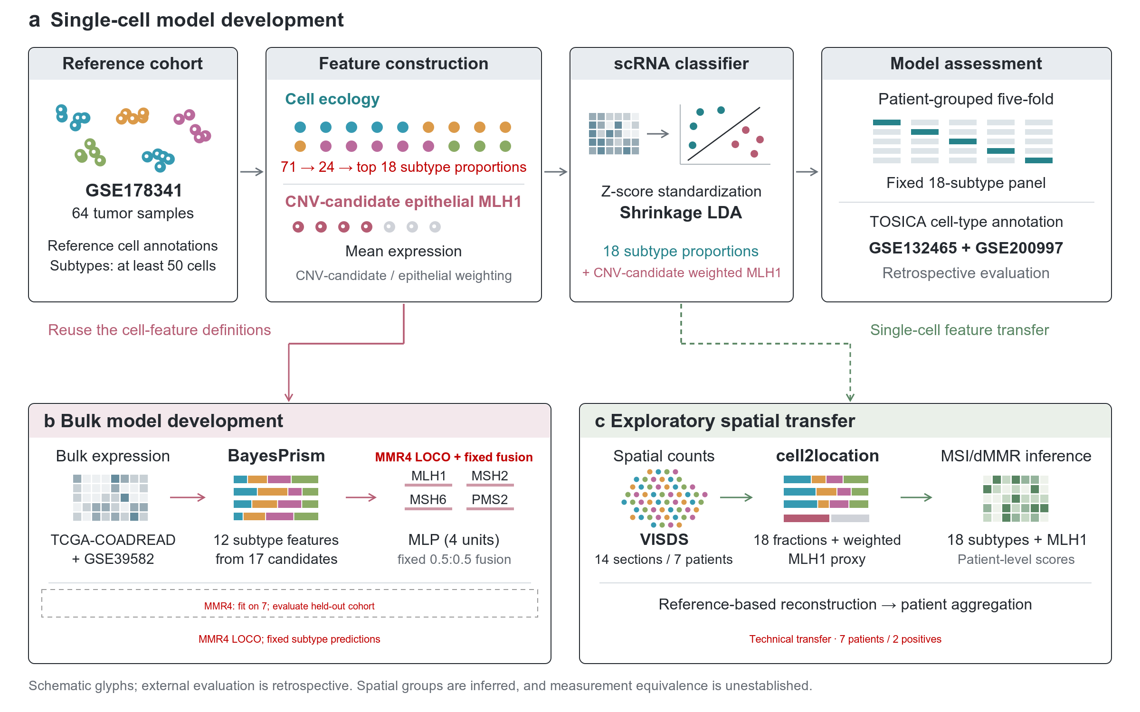
图1. 分模态转录组MSI/dMMR预测框架。（A）GSE178341的71个候选亚型经筛选形成24个候选和固定18亚型面板，联合加权MLH1开展固定特征集OOF评价。（B）bulk从单细胞定向AUROC>0.70的17个候选中筛选12个关联方向一致的亚型并拟合分类器，与八轮留一队列评价得到的MMR4评分按0.5∶0.5固定融合。（C）空间重建代理特征输入冻结scRNA分类器。亚型筛选流程见补充图S1，开发数据内的12亚型入选频率及集合重合度分别见图4A和补充图S2。

数据来源与结局标签
单细胞开发队列GSE178341[18]包含来自62位患者的64例肿瘤样本（复合结局阳性35例、阴性29例）。GSE132465[17]包含23例肿瘤样本（复合结局阳性4例、阴性19例），用于既往亚型配置与模型比较；GSE200997[36]经样本级QC后保留15例肿瘤样本（复合结局阳性2例、阴性13例），其结果曾参与权重确定前的探索。两个队列均用于外部数据的回顾性评价。GSE200997分类分析纳入肿瘤样本，公开临床标签经GEO注释核对。
bulk亚型开发队列为TCGA-COADREAD和GSE39582，共892例肿瘤样本（复合结局阳性129例、阴性763例）；GSE24550、GSE25071、GSE27544、GSE35896、GSE39084和GSE75316构成六个回顾性GEO队列，共320例肿瘤样本（复合结局阳性59例、阴性261例）。两个开发队列用于12亚型筛选及亚型分类器拟合，GEO队列由完整开发集亚型模型评分。MMR4的八轮留一队列评价中，每个队列分别作为一次留出数据及其余轮次的训练数据；其结局仅在该队列进入训练部分时参与阈值拟合。各队列平台、标签来源及分析用途见表1。

表1. 研究队列、表达平台及结局标签来源。
Cohort | Expression platform | Samples | Positive/negative | Label provenance | Role
GSE178341 | scRNA-seq | 64 | 35/29 | Public IHC-derived MMR status | scRNA development
GSE132465 | scRNA-seq | 23 | 4/19 | Public MSI status; assay information incomplete | Retrospective scRNA
GSE200997 | scRNA-seq | 15 | 2/13 | Public MSI status; assay information incomplete | Retrospective scRNA
TCGA-COADREAD | RNA-seq | 356 | 52/304 | Public MSI status; assay information incomplete | Subtype development/OOF; MMR4 LOCO fitting/evaluation
GSE39582 | Microarray | 536 | 77/459 | Public MSI status; assay information incomplete | Subtype development/OOF; MMR4 LOCO fitting/evaluation
GSE24550 | Microarray | 65 | 14/51 | Public MSI status; assay information incomplete | Retrospective subtype scoring; MMR4 LOCO fitting/evaluation
GSE25071 | Microarray | 43 | 5/38 | Public MSI status; assay information incomplete | Retrospective subtype scoring; MMR4 LOCO fitting/evaluation
GSE27544 | Microarray | 22 | 8/14 | Public MSI status; assay information incomplete | Retrospective subtype scoring; MMR4 LOCO fitting/evaluation
GSE35896 | Microarray | 61 | 5/56 | Public MSI status; assay information incomplete | Retrospective subtype scoring; MMR4 LOCO fitting/evaluation
GSE39084 | Microarray | 70 | 16/54 | Public MSI status; assay information incomplete | Retrospective subtype scoring; MMR4 LOCO fitting/evaluation
GSE75316 | Microarray | 59 | 11/48 | Public MSI status; assay information incomplete | Retrospective subtype scoring; MMR4 LOCO fitting/evaluation
VISDS | Spatial transcriptomics | 14 sections from 7 patients | Sections: 4/10; patients: 2/5 | Public grouping inference; no per-patient assay confirmation | Technical transfer only
研究结局定义为MSI/dMMR二分类表型：沿用原始样本级临床注释，将MSI-H或IHC-dMMR归为阳性，MSS或pMMR归为阴性；MSI-L、标签不清及无法解释的检测不一致样本不纳入分析[1]。该复合结局用于统一不同队列的公开标签，MSI与dMMR的检测含义仍有差异。文中及图中“MSI”和“MSS”分别作为复合结局阳性组和阴性组的简称，并不表示所有样本均经分子MSI检测确认；空间队列的对应标记仅指公开分组推断。表1列示IHC记录与公开MSI注释来源，检测方法无法逐例核实时保留为来源信息不完整。

单细胞细胞类型迁移与样本级特征构建
GSE132465和GSE200997均使用基于GSE178341参考训练并冻结的TOSICA模型进行注释[15]，各队列独立处理。参考中细胞数不少于50的71个未合并亚型构成候选集合，迁移检查点的测量覆盖见补充表S10。在GSE178341中确定各亚型的关联方向，并按该方向计算单变量AUROC（下称定向AUROC）。以定向AUROC>0.65为探索性筛选标准获得24个候选亚型，再按该指标降序依次构建包含前10、11、……、24个亚型的特征集。在既往联合全上皮MLH1的分类器配置比较中保留由该排序前18个亚型构成的收缩线性判别分析（LDA）方案，其亚型组成沿用于当前加权MLH1模型；该探索阶段同时考察了GSE178341和GSE132465的表现。亚型比例为亚型细胞数除以所属大类细胞数；大类缺失在存档特征中编码为0，该编码表示计算约定。筛选流程与候选记录见补充图S1及补充表S10。
三个单细胞队列在CNV抽样前均采用样本总细胞数≥200的质量控制规则。GSE178341的64例和GSE132465的23例均通过；GSE200997中的T_cac5仅含174个细胞，故分析纳入15例。该QC标准为研究性纳入规则，样本纳入的敏感性分析见补充表S1和S8。
三个scRNA队列分别使用infercnvpy[31]推断CNV，仅以基质细胞作为参考。GSE178341采用原始Strom标签；迁移队列采用冻结TOSICA的Strom标签。CNV保留集合的参考细胞数依次为15,436、5,932和1,303。主要参数为lfc_clip=3、window_size=100、step=10及dynamic_threshold=1.5，排除chrX和chrY。经CNV降维和Leiden聚类后，cnv_score按簇计算；运行记录未保存Leiden分辨率。将肿瘤样本中注释为上皮、来源不属于参考集合且CNV分数不低于基质参考分数第95百分位数（q95）的细胞定义为候选恶性上皮。q95是主分析采用的研究性候选细胞判定阈值，阈值并列、容差及测量敏感性见补充表S2–S3。在本研究开发数据的既定比较中，加入MSH2、MSH6和PMS2未提高所用判别指标。结合MLH1失活的生物学依据[33]，分类模型保留MLH1，四基因表达分布用于描述性比较。加权特征定义如下：
$${MLH1}_{weighted} = mean({MLH1}_{malignant}) × \frac{N_{malignant}}{N_{epithelial}}$$
其中，N_epithelial为同一样本全部上皮细胞数，N_malignant为CNV定义的候选恶性上皮细胞数，两者来自同一CNV保留集合。该特征等价于候选恶性上皮MLH1表达总和除以全部上皮细胞数，同时包含候选恶性细胞的表达与组成信息。其权重为上皮内CNV候选细胞比例，与全上皮MLH1均值及经独立金标准确认的肿瘤纯度具有不同测量含义。加权MLH1与未加权MLH1均值、上皮内CNV候选细胞比例之间的相关性，以及三者的方差膨胀因子（VIF）见补充表S7。
GSE178341在通过样本QC的肿瘤细胞中不放回抽取100,000个细胞，参考细胞超过20,000时另行抽样；随机数生成器以2026初始化。肿瘤与参考索引合并去重后进入CNV分析，抽样前后上皮细胞及CNV定义的候选恶性上皮细胞数量见补充表S1。
至少存在1个CNV定义的候选恶性上皮细胞时计算MLH1均值，并保留实测零表达；无此类细胞、上皮分母为零或输入缺失时不评分。少量候选细胞样本保留于主分析并另作敏感性分析。加权MLH1以连续变量形式输入分类器。
三个单细胞队列的MLH1均读取输入h5ad文件的X层，counts层用于表达尺度核对。抽查结果与按总量10,000归一化后进行log1p转换相符（补充表S4）。CNV使用同一X层的基因坐标子集；MLH1均值读取基因筛选前的X层，不在CNV基因子集上再次归一化。

空间转录组反卷积与特征迁移
以GSE178341为cell2location[16]参考，将进入Stromal-only q95 CNV分析的肿瘤上皮细胞划分为CNV定义的候选恶性上皮细胞和其余上皮，与71个非上皮亚型共同形成73类参考。空间切片中对应成分称为“重建的CNV候选恶性上皮成分”。每类参考最多抽取1,200个细胞，参考回归训练180轮。14张切片分别训练500轮，抽取200次后验样本；N_cells_per_location=8，detection_alpha=20，显式随机种子均为2026。参数独立于MSI/dMMR分组设定，18亚型丰度在所属大类内归一化。
$${MLH1}_{spatial}=\frac{\sum_{i = 1}^{n}{{ReconstructedMLH1}_{i}×{CandidateAbundance}_{i}}}{\sum_{i = 1}^{n}{{EpithelialAbundance}_{i}}}$$
其中，i表示空间spot，ReconstructedMLH1_i和CandidateAbundance_i分别表示重建的CNV候选恶性上皮成分的MLH1表达和丰度，EpithelialAbundance_i为第i个spot中重建的CNV候选恶性上皮成分与其余上皮成分的丰度之和。该代理特征结合重建表达与候选成分在全部上皮中的占比。空间队列使用scRNA开发集拟合并冻结的标准化参数和收缩LDA，同一患者两张切片的模型输出概率取均值形成患者分数；本文将该输出用作连续评分，不将其解释为经校准的临床概率。标签仅用于描述模型分数与来源分组的对应关系。

bulk RNA特征构建
TCGA-COADREAD使用HiSeqV2基因水平RNA-seq表达矩阵，GEO队列使用已保存的基因表达矩阵；重复基因行取算术均值。BayesPrism分析前，依据记录的表达尺度进行反变换：记录为log₂(RSEM+1)的矩阵按2ˣ−1还原，记录为log₂强度的矩阵按2ˣ还原，线性强度及计数保持原尺度。输入检查包括非负性、有限性和尺度可追溯性，任一检查不通过时终止对应队列处理。反变换后的微阵列强度保留其平台特有测量含义。分析保留连续的线性尺度表达，并记录多项分布采样中的四舍五入操作。

两个开发队列与六个回顾性GEO队列分别使用Python BayesPrism。参考固定为GSE178341的71个非上皮亚型及Epi。参考过滤后有17,039个基因，各队列使用其可测交集，八队列参考重叠基因数为9,505–15,319。Gibbs采样运行1,000次迭代，预热期为500次迭代（burn-in=500），间隔参数thin=2；alpha=1，MAP sigma=2。输出丰度按所属主要细胞大类归一化。输入、基因覆盖和参数记录见随附复现资料。
$$z_{g} = \frac{x_{g} − μ_{g}}{σ_{g}}$$
MMR4使用MLH1、MSH2、MSH6和PMS2的队列内标准化表达。四基因分别在每个队列内采用表达均值和样本标准差进行Z-score转换。被留出队列的标准化参数由该队列自身表达计算，过程不使用结局标签。该处理将各基因表达转换为队列内标准化值，因此MMR4评分依赖目标队列的表达分布，并不等于完成了模型评分的跨队列概率校准。
$$s_{g} = \frac{1}{1 + exp[−\frac{c_{g} − z_{g}}{0.5}]}$$
为评价MMR4的跨队列判别能力，以整个数据集为单位开展八轮留一队列分析。每轮仅使用其余七个队列的表达和结局联合拟合四基因阈值，再计算被留出队列的MMR4评分。每个基因在−4至0之间以0.5为步长搜索，共6,561组组合，温度参数固定为0.5。目标函数为七个训练队列AUROC的等权均值；并列候选依次按评分0.5界值下的队列等权平衡准确率及MLH1、MSH2、MSH6、PMS2的阈值字典序确定，前两个排序指标均保留12位小数。被留出队列的结局不参与该轮阈值拟合。八组分别用于留出队列评分的训练阈值及训练队列记录见表2C和补充表S12。
$$MMR4 = \max_{g}(s_{g})$$
四个基因均有可计算表达、且队列内样本标准差非零时计算MMR4。其定义为MMR4=max_g{s_g}=max_g{1/[1+exp(−(c_g−z_g)/0.5)]}，其中c_g为该轮七队列训练部分联合拟合的基因阈值，z_g为队列内标准化表达。基因表达降低时评分升高，四基因评分取最大值形成MMR4连续分数。该分数及其融合分数用于表型判别，概率校准需另行评估。

模型开发与统计分析
单细胞模型以18个细胞亚型比例和按上皮内CNV候选恶性细胞比例加权的MLH1构成19维输入，在GSE178341中进行固定特征集条件下的患者分组五折交叉验证。Z-score标准化参数和收缩LDA仅在训练折拟合；18亚型定义、MLH1加权方案及队列级CNV结果在该交叉验证中保持固定，因此OOF评价以既定特征表示和上游CNV测量为条件。完整开发集模型用于GSE132465和GSE200997的外部队列回顾性评价。未加权联合、仅18亚型和仅加权MLH1模型使用相同样本与折分；AUROC及配对差值采用结局分层患者bootstrap估计（2,000次，种子2026）[28,29]。收缩LDA采用solver=lsqr、shrinkage=auto。事后配对显著性检验使用2,000次结局分层患者聚类bootstrap，双侧检验基于中心化的差值分布。开发队列包含来自62位患者的64个样本；交叉验证以患者为分组单位，bootstrap以患者为聚类单位，同一患者的重复样本共同抽取。随机流仅以2026初始化一次，保存全部抽样索引。推断以固定预测分数为条件，未作多重比较校正，上游特征发现、CNV测量及模型重新拟合的不确定性未纳入区间估计。
为检验加权特征中的组成信息及乘积形式，另设仅使用CNV定义的候选恶性上皮细胞比例、亚型比例联合该比例，以及将MLH1均值与比例分开输入的三个对照（补充表S7）。q90、q95、q99及边界规则的候选细胞计数和特征值比较见补充表S2–S3，相应分类性能敏感性分析见补充图S3。少量候选细胞的固定预测敏感性见补充表S9。
单细胞亚型筛选阈值敏感性分析固定GSE178341历史方向及定向AUROC排序，分别采用0.60、0.65、0.70和0.75界值。各界值下纳入全部达标亚型，分别形成39、24、17和9亚型面板，均联合q95加权MLH1；原18亚型模型作为固定面板参照单独列示。各面板沿用原患者五折划分，标准化及收缩LDA仅在相应训练折拟合，完整开发集模型用于两个回顾性队列评分。候选方向及AUROC取自完整开发队列，上游注释与CNV测量保持固定，所得结果用于描述AUROC筛选阈值的条件性敏感性。
CNV阈值敏感性分析固定18亚型，分别按各队列基质参考分数的q90、q95和q99界定候选恶性上皮细胞。各阈值下的加权MLH1均由同一CNV保留集合的表达及细胞计数计算。各方案沿用相同患者折分，分别在训练折拟合标准化和收缩LDA，完整开发集模型用于回顾性队列评分。另将q90和q99输入送入冻结的q95折内及完整开发集分类器，评价候选定义改变造成的输入扰动。主分析沿用既往配置比较后保留的18亚型面板与q95候选定义。
bulk亚型候选来自GSE178341中定向AUROC>0.70的17个非上皮亚型，关联方向按单细胞开发队列固定。分别计算TCGA-COADREAD和GSE39582的单亚型定向AUROC，保留两个队列中与单细胞关联方向均一致的亚型，形成12亚型面板。方向一致性以两开发队列定向AUROC均严格>0.50为判据。分类器沿用存档的五折样本划分，特征Z-score参数仅由合并的开发训练部分估计；GEO队列使用完整开发集亚型模型及其标准化参数。主要MLP采用包含4个神经元的单隐藏层、ReLU激活、L2正则化参数alpha=1、Adam优化及最大5,000次迭代；随机种子为2026。12亚型模型在每个训练折及完整开发集中分别拟合，并使用分类器直接输出的预测概率。12亚型面板与既有反卷积特征固定，五折评价反映该特征表示下的下游分类器性能[30]。
为评价bulk亚型筛选的抽样敏感性，在TCGA-COADREAD与GSE39582内按队列和结局分层开展2,000次有放回bootstrap[29]，各层样本数保持不变。固定17个候选及GSE178341方向，每次重新计算两开发队列的定向AUROC，并按均>0.50的方向一致性规则确定入选集合。以单亚型入选频率描述特征层面的抽样稳定性，全部候选的入选频率及集合重合度另列于补充表S14。抽样单位为bulk样本，TCGA样本的患者标识互异，GEO按样本登记号抽取。随机数生成器以2026初始化一次，逐次推进并保存抽样索引；六个GEO队列不参与该分析。抽样分析保持反卷积结果固定，评价既定候选及测量条件下的筛选敏感性。
主分析采用固定等权融合，分数定义为F=0.5×P＋0.5×MMR4，其中P为12亚型分类器的预测概率。亚型分支在两个开发队列使用五折折外概率，在六个GEO队列使用完整开发集亚型模型的预测概率；各队列均与对应的MMR4留一队列评分融合。融合比例保持0.5∶0.5，未开展基于评价队列结果的比例搜索。这里的五折划分仅对应亚型分类器，MMR4则按队列留出，融合评分结合了两种评价层级的预测。
逐队列报告AUROC、固定0.5判定界值下的平衡准确率（balanced accuracy，BA）、敏感度、特异度及Brier分数，并按队列等权汇总。AUROC的置信区间与7亚型和12亚型融合模型的配对AUROC差值采用2,000次队列内结局分层样本bootstrap估计，固定预测分数及模型，不纳入重新拟合或特征筛选的不确定性。亚型开发队列与GEO队列的分组用于区分亚型分类器的拟合来源，MMR4的训练与留出关系则由每轮七队列拟合记录确定。MMR4留一队列评价保留12亚型面板、反卷积特征及亚型模型预测，所得融合性能为这些既定上游条件下的回顾性估计，不是对完整融合开发流程逐轮重建后的留队列验证。入选数量的抽样分布描述面板规模的稳定性，集合重合度采用Jaccard指数。完整12亚型集合的复现要求全部面板亚型入选且其他候选均不入选，入选12个亚型的数量频率与完整集合复现率分别列于补充表S14。
队列级CNV使用共同参考、近邻图和簇级分数，单个患者的候选细胞定义可能依赖同队列其他患者。scRNA交叉验证固定这一上游测量过程，评价目标为既定特征集下的下游分类器表现。

结果

开发与回顾性评价概况
scRNA联合模型及仅18亚型模型的结果列于表2A，bulk12亚型MLP、MMR4留一队列评分及固定等权融合的结果列于表2B。表2C列示八轮MMR4评价的留出队列及对应阈值。bulk结果分别在两个亚型开发队列、六个GEO队列及全部八队列内采用队列等权宏平均汇总，空间分支作为单独的技术可行性分析报告。
表2A. 单细胞联合模型与仅18亚型模型的判别性能。
Model | Evaluation level | Cohort | n (positive/negative) | AUROC (95% CI)
18 subtypes + weighted MLH1 | Fixed-feature grouped OOF | GSE178341 | 64 (35/29) | 0.978 (0.939–1.000)
18 subtypes + weighted MLH1 | Retrospective evaluation | GSE132465 | 23 (4/19) | 0.961 (0.855–1.000)
18 subtypes + weighted MLH1 | Retrospective evaluation | GSE200997 | 15 (2/13) | 1.000 (1.000–1.000) †
18 subtypes only | Fixed-feature grouped OOF | GSE178341 | 64 (35/29) | 0.962 (0.912–0.993)
18 subtypes only | Retrospective evaluation | GSE132465 | 23 (4/19) | 0.842 (0.605–1.000)
18 subtypes only | Retrospective evaluation | GSE200997 | 15 (2/13) | 1.000 (1.000–1.000) †
表2B. 12亚型MLP、MMR4留一队列评分及固定等权融合的队列宏平均性能。
Component | Cohort subset | Macro-AUROC | Macro-BA | Macro-Brier
Twelve-subtype MLP | Two subtype-development cohorts | 0.8095 | 0.6122 | 0.1008
Cohort-held-out MMR4 | Two subtype-development cohorts | 0.9020 | 0.8586 | 0.0882
Fusion 0.50:0.50 | Two subtype-development cohorts | 0.9335 | 0.8555 | 0.0705
Twelve-subtype MLP | Six retrospective GEO cohorts | 0.7690 | 0.6182 | 0.1271
Cohort-held-out MMR4 | Six retrospective GEO cohorts | 0.9053 | 0.8555 | 0.1025
Fusion 0.50:0.50 | Six retrospective GEO cohorts | 0.9387 | 0.8115 | 0.0873
Twelve-subtype MLP | All eight cohorts | 0.7791 | 0.6167 | 0.1205
Cohort-held-out MMR4 | All eight cohorts | 0.9044 | 0.8563 | 0.0989
Fusion 0.50:0.50 | All eight cohorts | 0.9374 | 0.8225 | 0.0831
表2C. 八轮MMR4留一队列评价中由其余七个队列拟合的四基因Z-score阈值。
Held-out cohort | Training cohorts (n) | MLH1 | MSH2 | MSH6 | PMS2
GSE24550 | 7 | -0.5 | -2.0 | -2.0 | -2.5
GSE25071 | 7 | -0.5 | -2.0 | -2.0 | -2.5
GSE27544 | 7 | -0.5 | -2.0 | -2.0 | -2.5
GSE35896 | 7 | -0.5 | -2.0 | -2.0 | -2.5
GSE39084 | 7 | -0.5 | -2.5 | -2.0 | -2.0
GSE39582 | 7 | -0.5 | -2.5 | -2.0 | -2.5
GSE75316 | 7 | -0.5 | -2.0 | -3.0 | -2.0
TCGA-COADREAD | 7 | -0.5 | -2.0 | -2.0 | -4.0
注：OOF为折外预测，LOCO为留一队列评价，CI为置信区间，BA为评分界值0.5下的平衡准确率。bulk指标按各分组内队列等权汇总。12亚型分类器在两个亚型开发队列采用五折折外预测，在GEO队列采用完整开发集模型预测；表2B按亚型模型的开发用途对队列分组，亚型分支的五折预测与MMR4的留一队列评分分别生成。MMR4在每轮由其余七个队列重新拟合阈值，被留出队列的四基因表达按队列内分布进行无结局标签的标准化。融合比例固定为0.5∶0.5。亚型面板、反卷积测量及亚型模型预测在MMR4留一队列分析中保持固定，结果属于这些既定条件下的回顾性评价。表2C列示八组用于各轮评价的阈值，应用于新队列的统一参数需另行拟合并冻结。各评价队列均有既往探索暴露。补充表S13列示12亚型MLP的逐队列结果、宏平均、逐样本评分及7亚型和12亚型的配对比较；历史十亚型与11种分类器结果单独存档。† GSE200997仅含2例阳性，其bootstrap置信区间退化为1.000–1.000，不表示总体判别性能的不确定性为零。

单细胞模型结果
开发阶段从71个候选亚型中确定24个定向AUROC大于0.65的亚型，并比较前10至24个特征的配置。固定18亚型面板由该排序的前18个亚型组成，具体流程见补充图S1。采用训练折Z-score后，既往18亚型联合全上皮MLH1的收缩LDA配置在GSE178341 OOF和GSE132465回顾性评价中的AUROC分别为0.971和0.921；19–24亚型配置分别为0.948–0.970和0.855–0.882（图2A–B）。该配置比较反映全上皮MLH1代理特征的结果，18亚型联合候选恶性上皮加权MLH1的结果列于表2A及图2C–D。
AUROC筛选阈值为0.60、0.65、0.70和0.75时，全部达标亚型数分别为39、24、17和9。相应联合模型在GSE178341患者分组OOF中的AUROC范围为0.9350–0.9803，在GSE132465中为0.9474–0.9737，在GSE200997中为0.9231–1.0000（补充表S10、补充图S3A）。0.65阈值下的24亚型模型在三个队列中的AUROC分别为0.9547、0.9605和0.9615；作为固定面板参照的原18亚型模型分别为0.9783、0.9605和1.0000。0.70阈值下的17亚型模型对应AUROC分别为0.9803、0.9474和1.0000，提高筛选阈值未带来跨队列一致的AUROC增益。
仅18亚型模型在GSE178341 OOF、GSE132465和GSE200997中的AUROC分别为0.962、0.842和1.000（表2，图2J）。18个亚型中6个与阳性相关、12个与阴性相关；其中7个在GSE132465中的单变量方向与开发队列不同（表3），提示面板的联合判别能力与单亚型方向一致性并不完全对应。
表3. 固定18亚型面板及回顾性评价中的方向一致性。
Cell subtype | Development direction | GSE178341 oriented AUROC | GSE132465 fixed-direction AUROC | Direction retained
cTNI14 (CD8+ CXCL13+) | Positive-associated | 0.849 | 0.355 | No
cTNI18 (gd-like T PDCD1+) | Positive-associated | 0.822 | 0.461 | No
cS18 (Pericyte) | Negative-associated | 0.819 | 0.711 | Yes
cTNI13 (CD8+ T IL17+) | Negative-associated | 0.811 | 0.842 | Yes
cTNI16 (CD8+ CXCL13+ prolif) | Positive-associated | 0.809 | 0.724 | Yes
cTNI05 (CD4+ IL17+) | Negative-associated | 0.788 | 0.908 | Yes
cTNI07 (CD4+ CXCL13+) | Positive-associated | 0.778 | 0.474 | No
cS27 (CXCL14+ CAF) | Negative-associated | 0.763 | 0.776 | Yes
cTNI04 (CD4+ IL7R+CCL5+) | Negative-associated | 0.758 | 0.816 | Yes
cS17 (Pericyte) | Negative-associated | 0.740 | 0.566 | Yes
cM01 (Monocyte) | Positive-associated | 0.731 | 0.434 | No
cP1 (Plasma IgA) | Negative-associated | 0.731 | 0.743 | Yes
cM05 (DC2 C1Q+) | Negative-associated | 0.727 | 0.691 | Yes
cM06 (DC IL22RA2) | Negative-associated | 0.721 | 0.434 | No
cTNI08 (CD4+ Treg) | Negative-associated | 0.713 | 0.303 | No
cTNI19 (gd-like T prolif) | Positive-associated | 0.712 | 0.474 | No
cTNI10 (CD8+ IL7R+) | Negative-associated | 0.711 | 0.776 | Yes
cM04 (DC2) | Negative-associated | 0.700 | 0.816 | Yes
注：回顾性方向一致性相对于开发队列的固定方向进行评价。定向AUROC<0.5表示关联方向相反。
MLH1、MSH2、MSH6和PMS2在CNV定义的候选恶性上皮细胞中的样本级表达见图2E–H。根据开发阶段的增量比较和MLH1的生物学依据，分类模型的MMR表达组分仅使用MLH1，并将其平均表达乘以上皮内CNV候选细胞比例构成加权特征。该特征在三个scRNA队列中分别有64、23和15例可计算；仅加权MLH1模型的AUROC依次为0.893、0.974和0.885（图2I–J）。
在固定18亚型、MLH1加权定义及队列级CNV结果的条件下，联合模型在GSE178341患者分组五折折外评价中的AUROC为0.978（95% CI 0.939–1.000），在GSE132465和GSE200997回顾性评价中分别为0.961（0.855–1.000）和1.000（1.000–1.000）（表2A，图2C–D）。上述估计对应既定特征表示下的分类器判别性能。
未加权联合模型的三项AUROC分别为0.955、0.882和1.000；加权后的配对增量依次为0.0236（95% CI −0.0049–0.0669）、0.0789（0–0.2105）和0（补充表S6）。GSE178341和GSE132465的事后患者聚类bootstrap双侧p值分别为0.164和0.217。GSE200997两个模型均为AUROC 1.000，配对差值退化。加权模型的开发集点估计略高，但其增量具有不确定性，两个回顾性队列中的增量点估计亦不同，现有配对分析未建立加权版本的稳定优势。基于开发集点估计和既定实现，后续分析采用加权模型。
联合模型相对仅18亚型和仅加权MLH1的开发集配对AUROC增量分别为0.017（95% CI −0.014–0.056）和0.086（0.019–0.173）（图2J）。GSE132465中联合模型未超过仅加权MLH1。GSE200997的联合与仅18亚型模型在当前15例中均为AUROC 1.000；仅加权MLH1为0.885。两个回顾性队列分别仅含4例和2例阳性。开发集加权MLH1（W）与未加权MLH1均值、上皮内CNV候选细胞比例的Spearman相关系数为0.902、0.771。W、均值和比例联合输入时，三者VIF为5.513、2.729和2.881（补充表S7），提示三者存在统计关联，不能仅据此确定各自独立的预测贡献。
GSE200997经样本QC后保留15例。T_cac5因仅含174个细胞而排除；在包含该样本的16例既往代理模型预测中，18亚型联合全上皮MLH1模型和仅18亚型模型的AUROC均为0.929，排除后均为1.000（补充表S8）。这一敏感性比较反映样本纳入对评价结果的影响；加权MLH1模型的结果基于QC后15例，不能将样本纳入变化后的AUROC升高单独归因于加权特征。
q90、q95和q99规则下，三个单细胞队列均分别有64、23和15例可评分。q90与q95对应联合模型在GSE178341 OOF、GSE132465和GSE200997中的AUROC均分别为0.9783、0.9605和1.0000。q99对应AUROC分别为0.9793、0.9079和1.0000，较q95分别变化0.0010、−0.0526和0。三个队列的CNV阈值敏感性AUROC范围分别为0.9783–0.9793、0.9079–0.9605和1.0000（补充表S2–S3、补充图S3B）。冻结q95分类器的输入扰动分析得到相同的逐队列AUROC，样本评分另列于复现资料。GSE132465在q99下的AUROC降低，显示候选恶性上皮定义的影响存在队列差异。
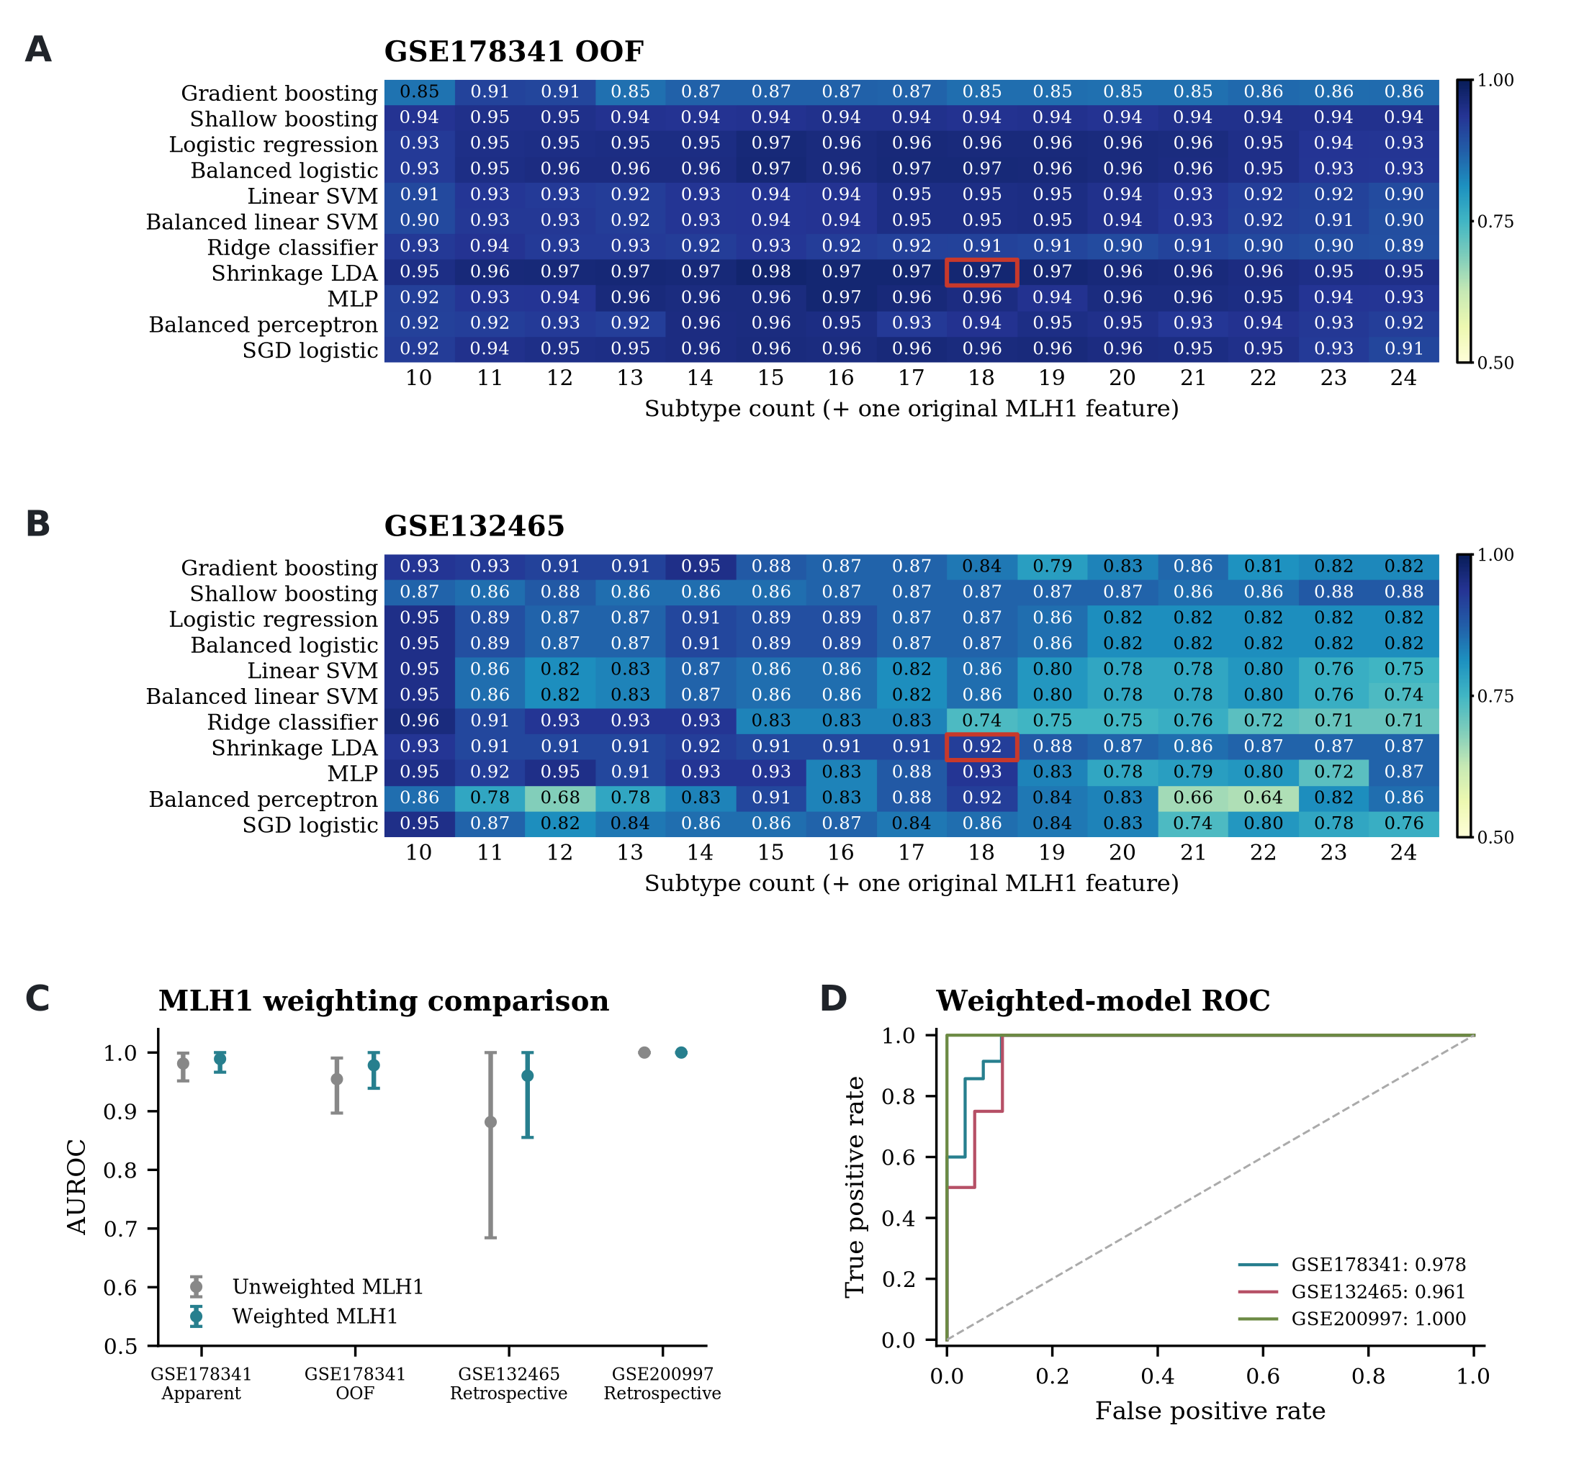
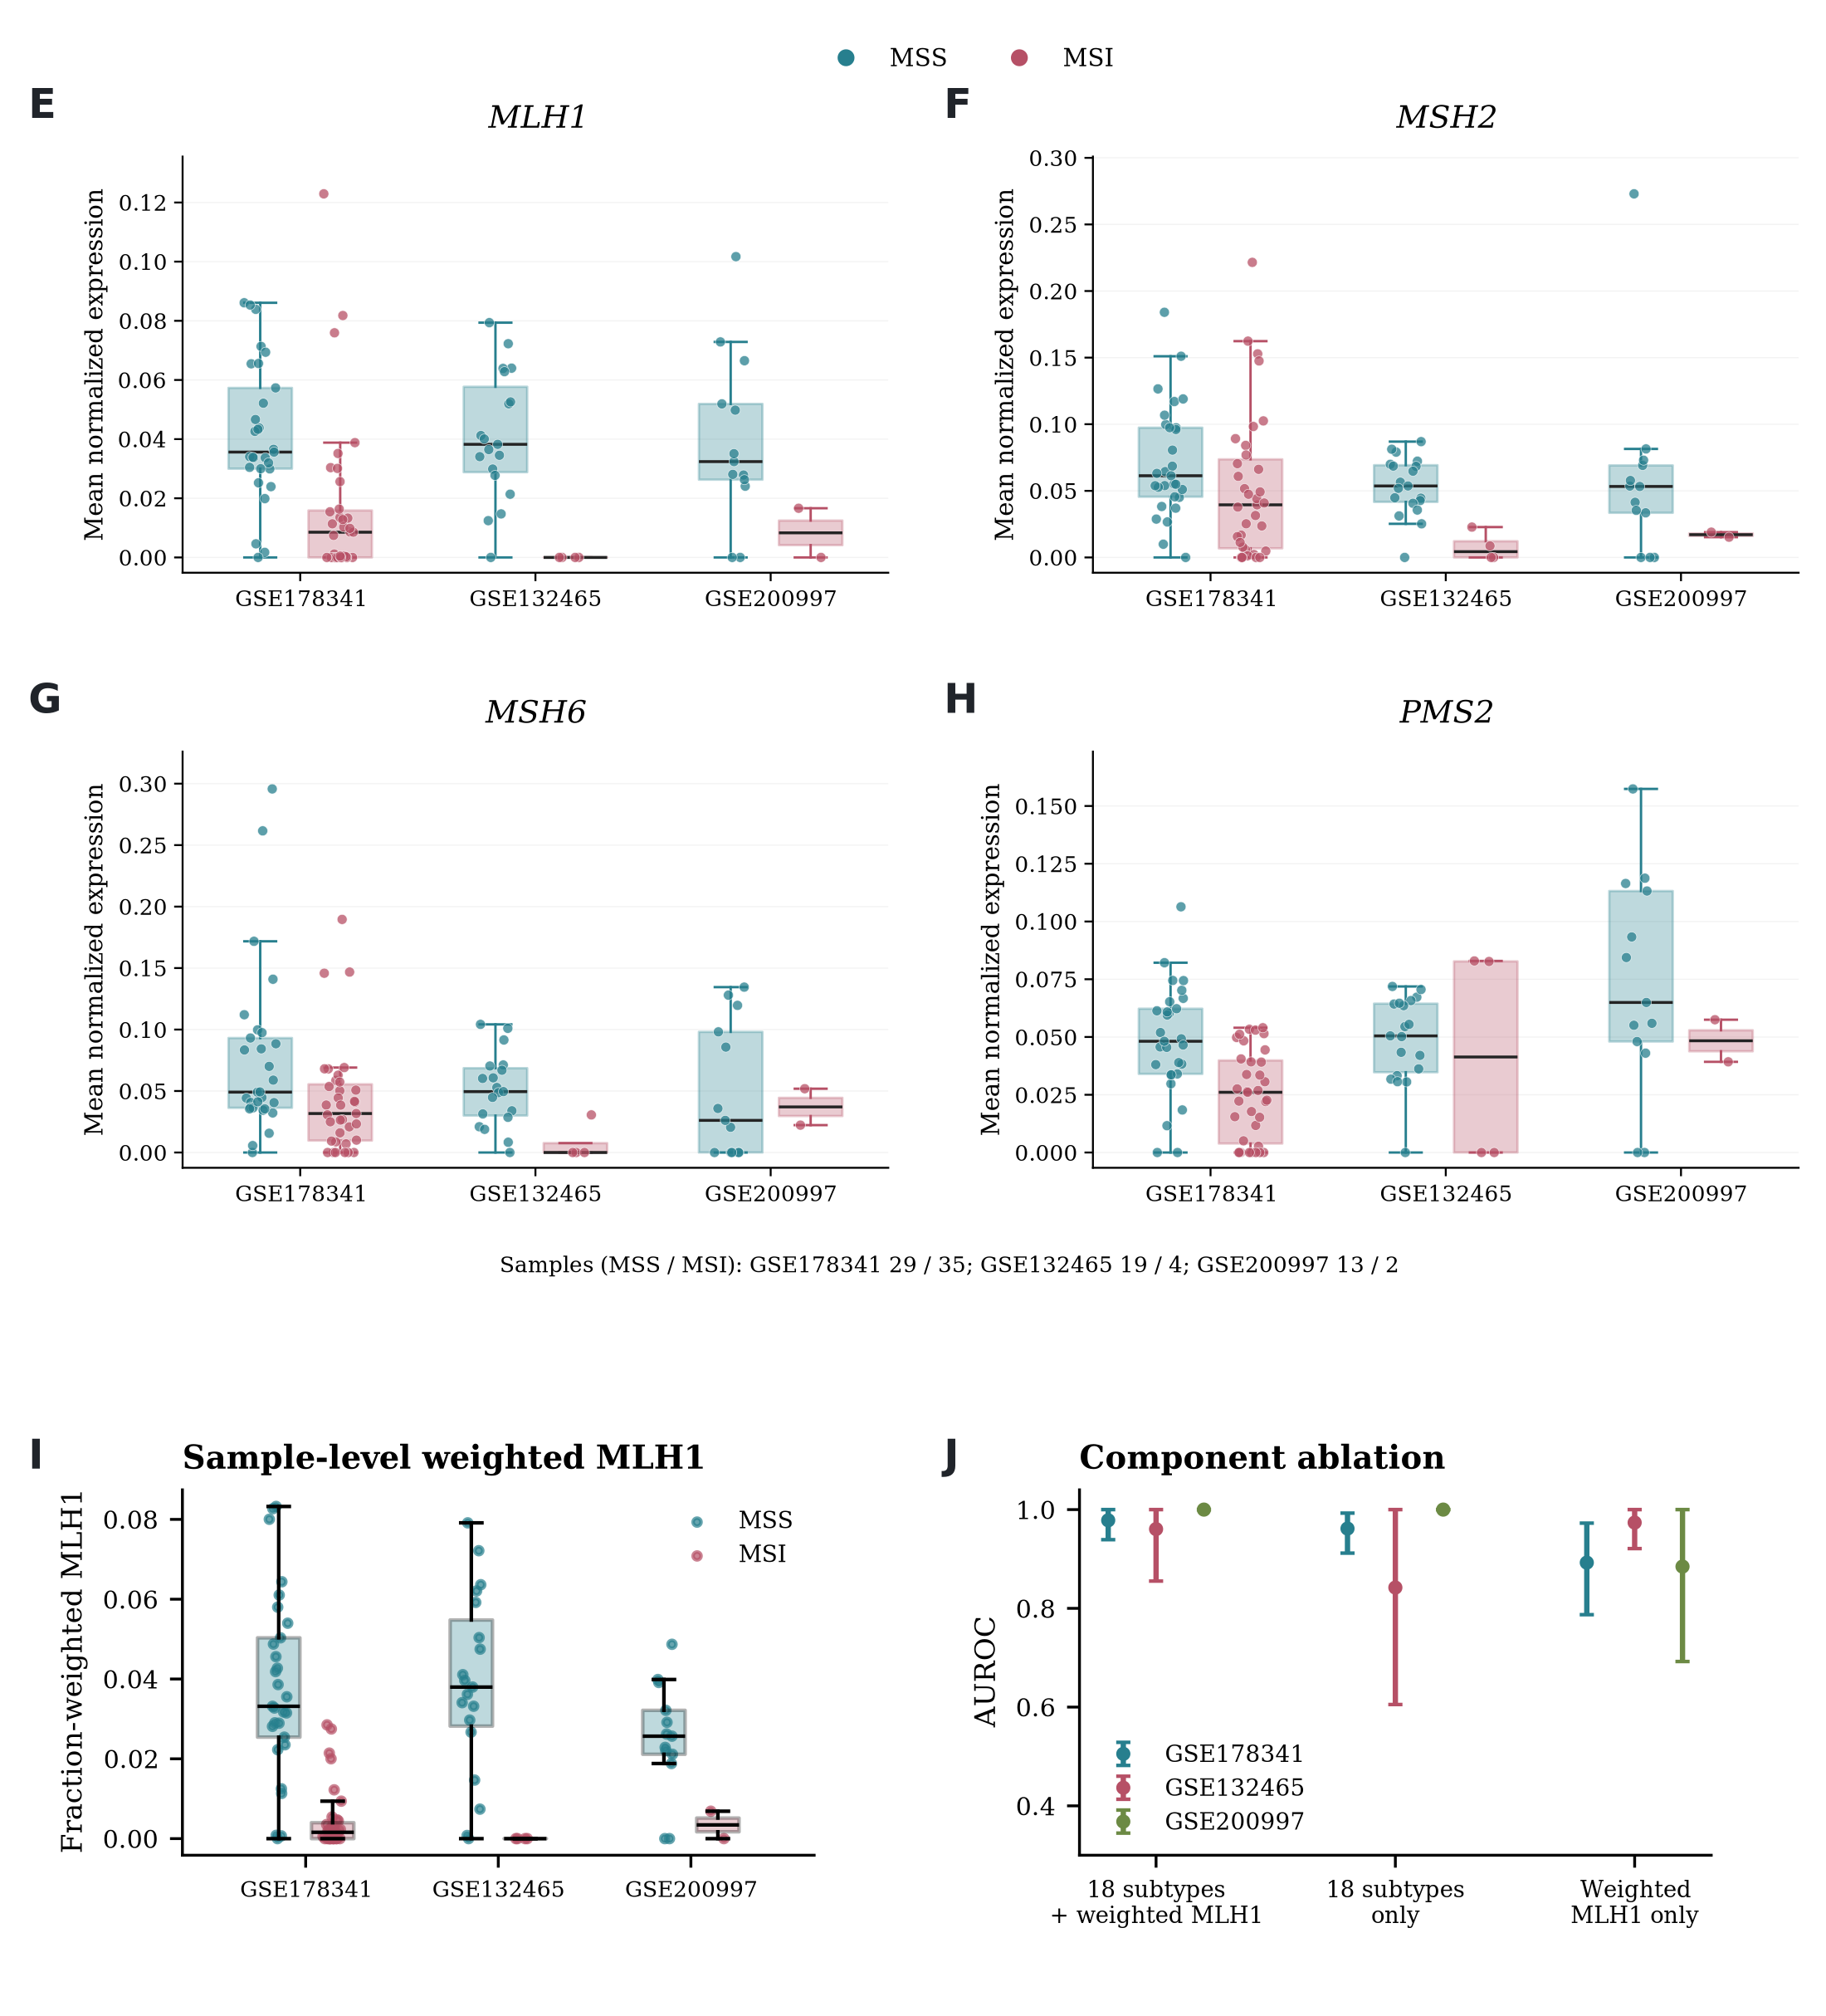
图2. 单细胞模型的开发与回顾性评价。（A–B）既往10–24亚型联合全上皮MLH1配置比较，红框标出18亚型收缩LDA配置。（C–D）18亚型联合候选恶性上皮MLH1均值的未加权或比例加权版本的AUROC比较及ROC。OOF评价以固定亚型面板和上游CNV结果为条件。
（C）18亚型分别联合未加权MLH1均值或上皮内CNV候选细胞比例加权MLH1的AUROC。两组采用相同样本、折分和收缩LDA；误差线为患者bootstrap 95% CI。
（D）加权联合模型ROC：GSE178341使用患者分组OOF分数，GSE132465和GSE200997使用完整开发集模型预测；回顾性队列不重新标准化或拟合。
（E–H）三个scRNA队列的候选恶性上皮四基因表达均值；每点为一个样本。MSS/MSI分别表示复合结局阴性/阳性，样本数为29/35、19/4和13/2。箱体表示第25至第75百分位数，中线为中位数，须线采用1.5倍四分位距规则；各基因使用独立纵轴。
（I）三个scRNA队列的样本级加权MLH1。CNV候选细胞由Stromal-only参考和q95规则界定；加权值为其MLH1均值乘以上皮内比例。每点代表一个样本，按复合结局阴性/阳性分组；该值为候选比例加权量，计数来自同一CNV保留集合。
（J）联合模型、仅18亚型和仅加权MLH1的配对消融。三者使用相同样本、折分和训练折Z-score；误差线为患者bootstrap 95% CI。

空间特征重建与冻结模型迁移
在14张切片、7位患者中完成从scRNA参考构建、cell2location重建、18亚型与加权MLH1代理特征计算到冻结分类器评分的流程。空间中的“候选”成分是CNV定义参考经反卷积得到的重建成分，并非对spot内恶性细胞的直接鉴定（图3A）。
在当前7位患者中，公开分组推断为阳性的患者级模型分数均高于推断为阴性的患者；每位患者的分数由其两张切片的模型输出概率取均值得到（图3B–C）。该结果描述重建特征输入既有分类器后的输出分布。由于推断阳性仅2例且缺乏逐例独立分子检测，空间分析的证据范围限于技术可行性。
空间加权MLH1代理值均处于单细胞开发范围，但cM01、cM06、cTNI08和cM04在部分切片超出相应亚型比例范围，提示跨模态分布差异；MLH1代理值落在训练范围内，并不表示全部输入特征均处于训练范围内或具有等价测量尺度。图3C展示7位患者的冻结模型分数，其中2位为公开分组推断阳性。

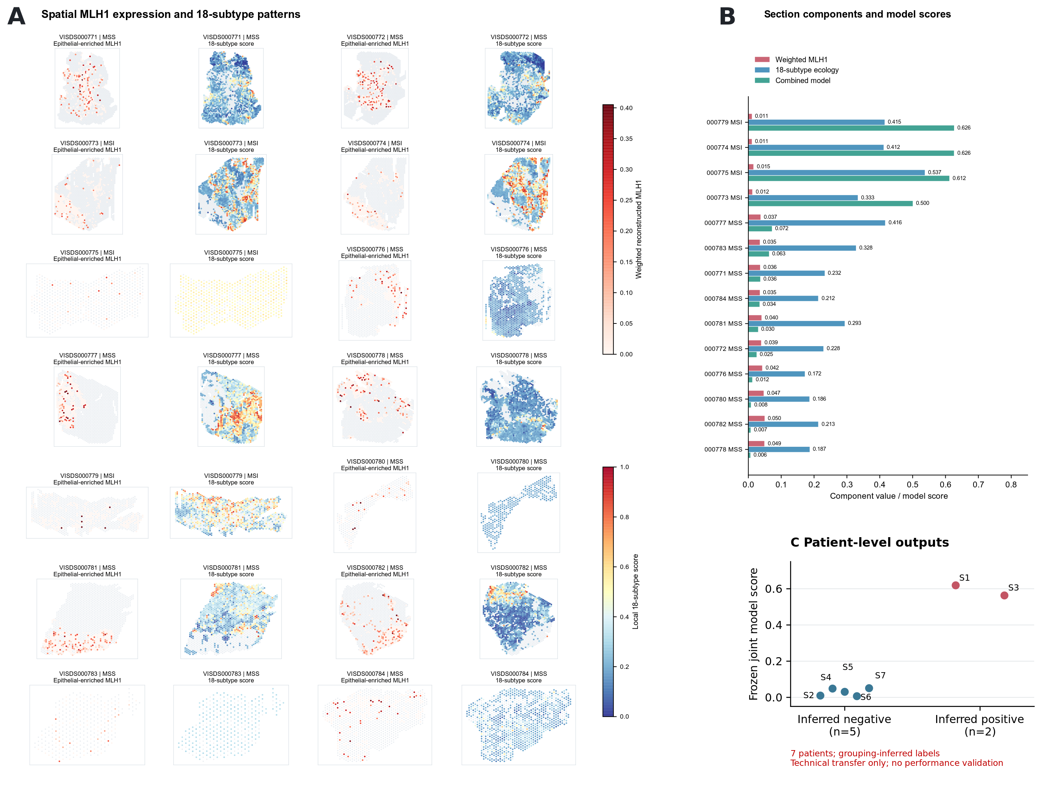
图3. scRNA定义特征的空间技术迁移。（A）14张切片的加权MLH1代理与18亚型局部分数；上皮富集spot用于显示局部特征分布，MLH1采用共同色标，超过第99百分位数的值仅在显示时截断。（B）并列展示切片级MLH1代理值及模型分数；三者的测量含义与尺度不同，不比较其绝对数值大小。（C）逐患者联合模型分数，每点为同一患者两张切片模型输出概率的均值。共7位患者，公开分组推断阳性2位、阴性5位；结果用于描述性技术评价。

bulk RNA模型结果
在单细胞定向AUROC>0.70的17个候选中，12个亚型在TCGA-COADREAD与GSE39582均保持GSE178341的关联方向，分别为cS27、cTNI16、cM06、cTNI05、cTNI10、cP1、cTNI13、cS18、cTNI04、cS17、cM05、cTNI08（表4）。其中cTNI16与阳性相关，其余11个与阴性相关。两开发队列的单亚型定向AUROC均>0.50，逐队列结果见补充表S11。
两个开发队列内2,000次分层bootstrap中，12个入模亚型各自的入选频率为89.05%–100.00%（图4A、表4及补充表S14）。cS27和cM06的入选频率均为100.00%，cS17和cM05分别为89.05%和92.80%，显示面板内不同亚型对抽样变化的响应存在差异。入选亚型数的中位数为12，第2.5至97.5百分位为11–13；全部17个候选的入选频率、集合重合度及完整12亚型集合的复现情况见补充图S2与补充表S14。该分析固定单细胞候选筛选、方向及既有反卷积丰度，描述这一条件下的开发集筛选稳定性。
12亚型MLP在两个开发队列五折折外评价中的队列等权宏平均AUROC为0.8095，在六个GEO队列的回顾性评价中为0.7690（表2B、图4B–C）。GSE39582与TCGA-COADREAD的亚型模型折外AUROC分别为0.8791和0.7399；逐队列指标与逐样本评分见补充表S13。完整开发集拟合后的训练样本宏平均AUROC为0.8414，作为拟合结果单独列示。
表4. bulk12亚型的固定参考方向、开发队列定向AUROC及bootstrap入选频率。
Subtype | Reference direction | Reference oriented AUROC | TCGA oriented AUROC | GSE39582 oriented AUROC | Bootstrap inclusion
cS27 | Negative-associated | 0.763 | 0.766 | 0.772 | 100.00%
cTNI16 | Positive-associated | 0.809 | 0.661 | 0.840 | 99.90%
cM06 | Negative-associated | 0.721 | 0.654 | 0.805 | 100.00%
cTNI05 | Negative-associated | 0.788 | 0.632 | 0.689 | 99.95%
cTNI10 | Negative-associated | 0.711 | 0.603 | 0.702 | 99.30%
cP1 | Negative-associated | 0.731 | 0.656 | 0.646 | 99.85%
cTNI13 | Negative-associated | 0.811 | 0.605 | 0.667 | 99.55%
cS18 | Negative-associated | 0.819 | 0.687 | 0.594 | 99.85%
cTNI04 | Negative-associated | 0.758 | 0.589 | 0.651 | 97.75%
cS17 | Negative-associated | 0.740 | 0.683 | 0.541 | 89.05%
cM05 | Negative-associated | 0.727 | 0.569 | 0.607 | 92.80%
cTNI08 | Negative-associated | 0.713 | 0.582 | 0.711 | 98.30%
注：各亚型的关联方向以GSE178341为参考固定。bulk候选为单细胞定向AUROC>0.70的17个亚型，保留TCGA-COADREAD与GSE39582中定向AUROC均严格>0.50的12个亚型，该判据表示关联方向一致。bootstrap入选频率来自两个开发队列内按队列和结局分层的2,000次重抽样，候选及参考方向保持固定。六个回顾性GEO队列的结局标签不参与亚型筛选。全部候选的入选频率、入选数量及集合重合度见补充表S14。

MMR4的留一队列评价在每个被留出队列中使用其余七队列拟合的四基因阈值，八组参数见表2C。其在两个亚型开发队列和六个GEO队列中的队列等权宏平均AUROC分别为0.902和0.905，全部八队列为0.904（表2B、图4B–C及补充表S12）。各队列标准化参数由自身表达独立计算，不使用结局标签。
12亚型MLP与MMR4留一队列评分按0.5∶0.5固定融合后，两个开发队列及六个GEO队列的等权宏平均AUROC分别为0.9335和0.9387（表2B、图4B–C）。相较MMR4单分支，宏平均AUROC点估计分别增加0.0315和0.0335。GSE39582与TCGA-COADREAD的融合AUROC分别为0.9374和0.9296；六个GEO队列的融合AUROC范围为0.7821–0.9943。上述结果来自固定亚型面板及分类器预测条件下的逐队列MMR4重估，队列分组沿用亚型模型的开发用途；融合相对MMR4的宏平均增量在此为点估计，不能据此认定每个队列均获益。
固定0.5判定界值下，等权融合在两个开发队列及六个GEO队列的宏平均平衡准确率分别为0.8555和0.8115，宏平均Brier分数分别为0.0705和0.0873（表2B）。作为对照，MMR4单分支在这两组队列中的宏平均平衡准确率分别为0.8586和0.8555，均高于对应融合值。六个GEO队列中，融合的宏平均Brier分数低于MMR4单分支的0.1025，但Brier分数降低不能单独确立概率校准改善。逐队列敏感度与特异度见图4D。7亚型与12亚型固定融合的配对AUROC差值区间在开发集及回顾性队列中均包含0，配置间的判别差异具有不确定性（补充表S13）；该区间对应7亚型与12亚型配置之间的差异，不是融合模型相对MMR4单分支的增量区间。
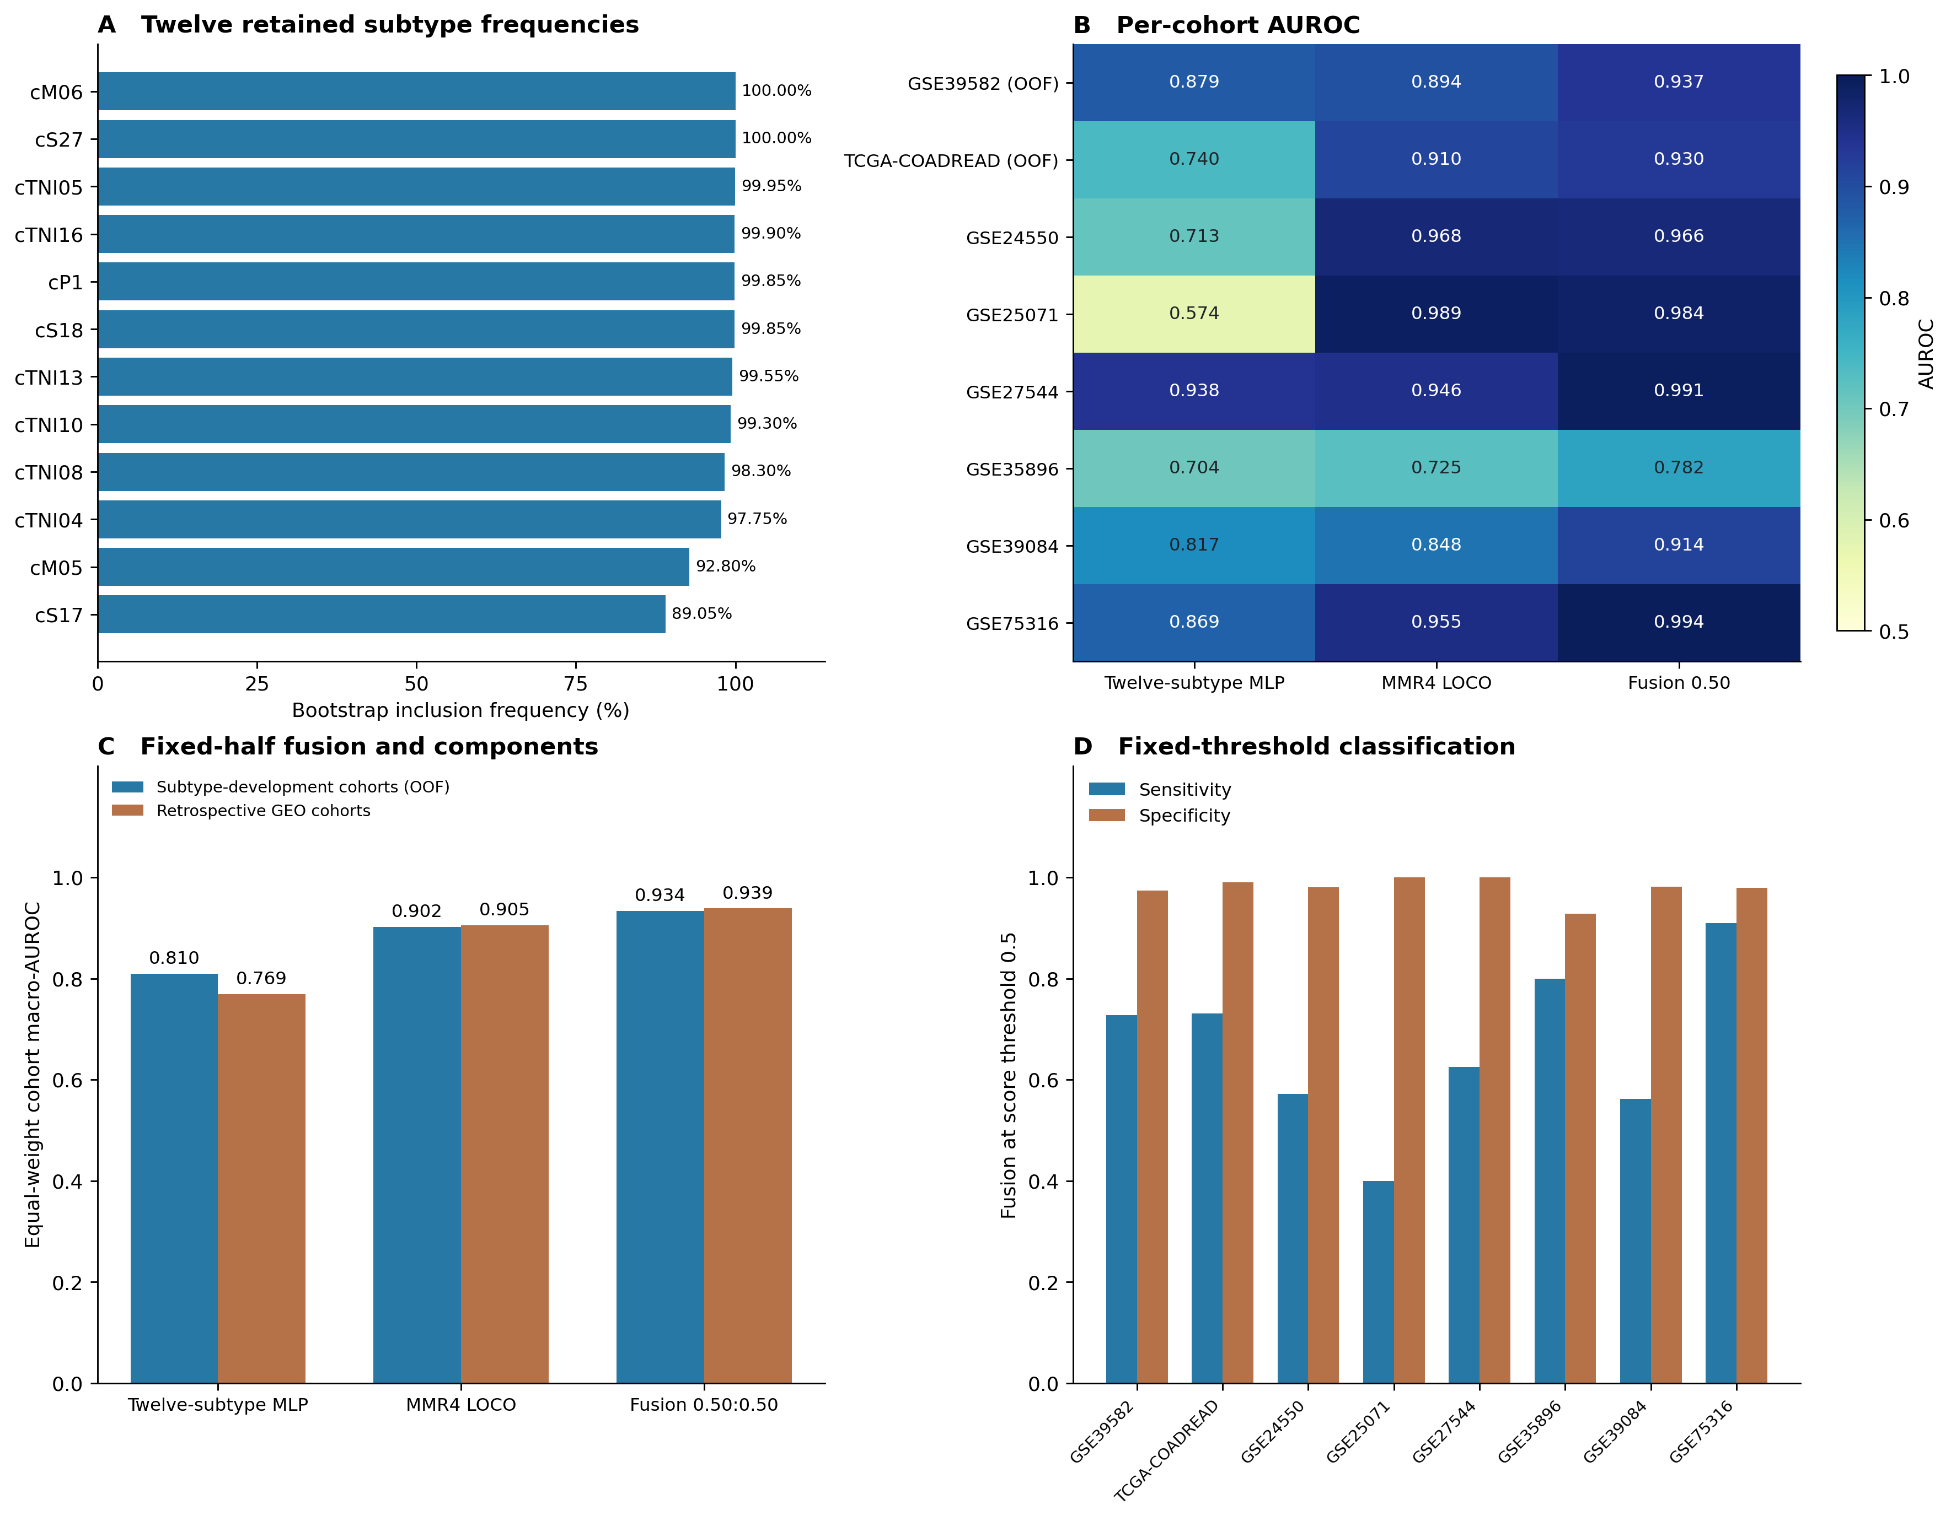
图4. 12亚型模型、MMR4留一队列评分及固定等权融合。（A）两个开发队列内2,000次分层bootstrap所得12个入模亚型各自的入选频率，候选及方向固定。（B）12亚型MLP、MMR4及0.5∶0.5融合在八个队列中的AUROC；亚型分类器在开发队列使用五折折外概率，在GEO队列使用完整开发集模型概率；MMR4在所有队列均采用相应留一队列评分。图中的“OOF”仅说明亚型预测的来源。（C）三种评分在两个开发队列及六个GEO队列的等权宏平均AUROC。（D）固定0.5判定界值下，等权融合的逐队列敏感度与特异度。MMR4留一队列分析保持亚型面板、反卷积测量及亚型模型预测固定；全部候选频率、入选数量及完整集合复现率见补充图S2与补充表S14。

与既有MSI/dMMR模型的比较
PreMSIm和MSIsensor-RNA分别代表基因面板与跨bulk/scRNA表达输入的既有MSI方法[7,8]。本研究的差异在于连接细胞亚型组成、MMR表达和空间代理特征，但空间分支目前仅支持跨模态技术可行性（图5A）。
图5B–C汇集本研究与既有模型已报告的AUROC。本文scRNA结果来自固定特征集OOF或回顾性队列评价，bulk结果采用12亚型MLP与MMR4留一队列评分的0.5∶0.5固定融合。由于样本纳入、表达预处理、标签来源及评价设计存在差异，这一跨研究比较仅用于提供方法背景，不构成同样本、同训练资源条件下的头对头比较。
细胞来源特征为表达型MSI/dMMR推断提供了细胞组成层面的解释，其测量依赖细胞注释、反卷积和CNV候选细胞定义。这些上游步骤与评价设计的差异限制了跨方法性能比较及结果外推。

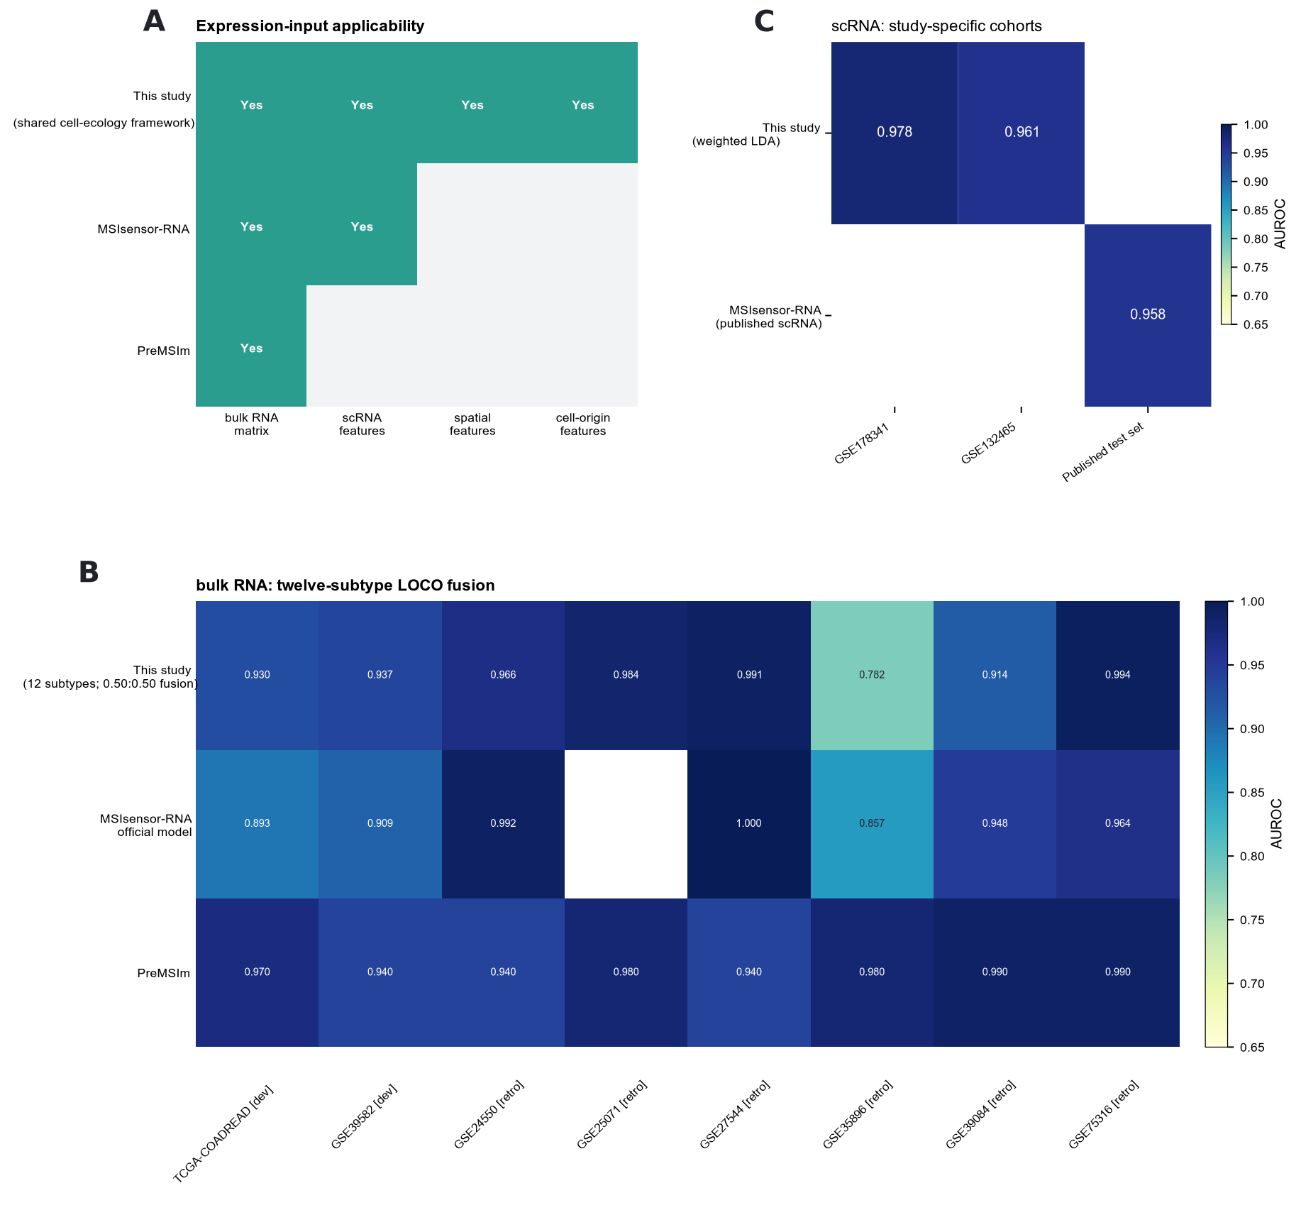

图5A. 表达型MSI/dMMR方法的输入模态与特征来源；比较bulk RNA、scRNA与空间表达的输入和细胞来源，本研究空间项的“Yes”仅表示已完成冻结scRNA模型的技术迁移，不表示已验证空间分类有效性；空白项表示未报告或未在本文适配评价，不等于不支持该输入。
图5B–C. 表达型MSI/dMMR模型的AUROC概览。（B）本文八个bulk队列的12亚型MLP与MMR4留一队列评分的0.5∶0.5固定融合结果，以及相应文献结果；亚型开发队列与GEO队列的亚型概率分别来自五折折外及完整开发集模型，MMR4阈值逐队列留出拟合。（C）本文scRNA结果与MSIsensor-RNA已发表结果。各研究的样本、预处理及评价设计不同，空白单元格表示未报告的对应结果。

讨论
本研究通过共享细胞亚型连接bulk RNA-seq、scRNA-seq和ST，构建分模态MSI/dMMR预测框架。bulk分支在两个开发队列中筛选12个关联方向一致的亚型，并将亚型分类器输出与MMR4留一队列评分固定等权融合。融合分数的队列宏平均AUROC点估计高于各单分支，提示当前数据条件下可能存在补充判别信息，但不表示所有队列或所有评价指标均改善。六个GEO队列在固定0.5界值下的宏平均平衡准确率由MMR4单分支的0.8555降至融合后的0.8115，排序判别的改善未同步转化为该界值下的分类优势。亚型入选频率及集合重合度显示，不同细胞来源的特征对抽样变化具有不同响应；这为后续独立队列中的面板复核提供了依据。不同队列的固定界值分类表现仍有差异，后续应用需结合目标敏感度及校准评价确定判定规则。
单细胞结果表明，18亚型与加权MLH1均包含判别信息，联合模型的增量在不同队列中存在差异。候选恶性上皮比例与加权MLH1相关；相关性及比例对照见补充表S7。加权特征同时反映表达与组成变化，但相关性本身不能证明其独立预测贡献。其具体生物学机制及独立贡献仍需通过配对测量与机制研究确定。
空间分支完成了从CNV候选参考构建、cell2location重建到冻结scRNA分类器评分的流程，支持跨模态特征迁移的可执行性。空间成分和表达为模型重建量，与直接观测的恶性上皮表达具有不同测量含义。参考模型的逐轮训练历史未保存，收敛诊断信息有限。当前7位患者中，推断阳性组的连续评分高于推断阴性组，但样本量和标签确认程度限制了临床性能推断。
本研究存在以下局限。首先，scRNA交叉验证固定18亚型、MLH1加权方案和队列级CNV测量，性能估计以这些上游定义为条件。单细胞主面板及bulk候选的确定均包含探索性筛选，bulk12亚型配置的确定包含事后配置比较。开发数据内的bootstrap评价固定候选和丰度下的入选频率，未纳入单细胞候选发现、反卷积误差及完整开发流程的不确定性。GSE132465曾参与配置比较，GSE200997及bulk评价队列亦有既往探索暴露，因此泛化能力仍需在未参与开发决策的新队列中验证。
其次，基质参考、簇级CNV分数和q95共同构成研究性候选恶性上皮定义，阈值并列、聚类分辨率及低候选细胞数可能影响特征测量。样本QC规则的预设时间及部分历史参数和运行环境信息的可追溯性有限。q90/q95/q99候选定义变化对AUROC的影响存在队列差异，GSE132465在q99下的判别性能降低。敏感性分析以既定注释、CNV分数和患者折分为条件，上游测量的不确定性仍未纳入。细胞大类缺失编码为0的约定、跨队列注释差异以及年龄和性别等临床变量的影响，均需进一步评估。
第三，bulk分析以既有BayesPrism丰度为条件，尚未纳入反卷积过程的不确定性；RNA-seq与微阵列的输入来源和测量尺度差异也可能影响特征比较。MMR4留一队列分析仅在七队列训练部分重新拟合四基因阈值，12亚型面板及分类器预测保持固定，其结果反映既定亚型特征和分类器预测条件下的MMR4留一队列评分及融合表现，而非完整融合开发流程重新拟合后的外部验证。每个留出队列的表达均值与样本标准差参与无监督标准化，评分依赖目标队列分布。用于新队列的统一MMR4参数及单样本处理规则尚需另行确定，并在后续评价前冻结。
第四，本研究主要考察AUROC、固定界值下BA及Brier分数，前瞻性判定阈值、完整概率校准、阳性及阴性预测值和临床决策效用尚未系统建立。固定0.5判定界值的分类表现存在队列差异，提示阈值与校准需要在开发数据内另行评价。MSI与IHC-dMMR标签来源存在异质性，空间分组亦缺少逐例独立确认。后续可采用预注册的多中心前瞻性设计，在入组前固定处理规则和判定界值，以盲法MSI-PCR、MMR-IHC或经验证NGS核定结局，并根据目标敏感度与估计精度规划阳性病例数。配对单细胞或组织测量有助于验证空间代理特征。该框架现阶段主要服务于转录组研究中的辅助表型推断。

代码可用性
分析代码及可核查数据随附复现资料包提供，英文工作簿汇总补充表S1–S14。S1–S5记录样本QC、CNV、表达层与标签来源，S2–S3附表列示CNV阈值对应的AUROC及变化范围。S6–S9列示配对差值、特征对照、样本纳入与低细胞数敏感性。S10–S11提供候选筛选、单亚型方向及单细胞筛选阈值敏感性结果。S12记录MMR4留一队列阈值，S13记录12亚型MLP、MMR4和融合的逐队列结果、评分及7亚型和12亚型的配对比较。S14列示17个候选的2,000次bootstrap入选频率、入选数量、集合重合度及完整12亚型集合的复现情况，历史十亚型与11种分类器记录另行存档。资料包包含特征矩阵、标签、预测、抽样索引、拟合记录、计算脚本及参数和版本信息，并保留各模型的历史身份与来源哈希。目前资料以本地补充包形式提供，尚无公开存档DOI。
补充图S1. 细胞亚型候选筛选与评价流程。scRNA主分支由71个候选形成24个候选及固定18亚型面板；bulk分支以单细胞定向AUROC>0.70的17个亚型为候选，保留两个开发队列中关联方向一致的12个亚型，两队列定向AUROC均严格>0.50。亚型分类器在两个开发队列的训练折及完整开发集中分别拟合，MMR4在八轮留一队列分析中分别用其余七个队列拟合阈值，bulk亚型评分与MMR4评分按0.5∶0.5固定融合。单亚型入选频率见图4A，完整集合重合度见补充表S14及图S2。
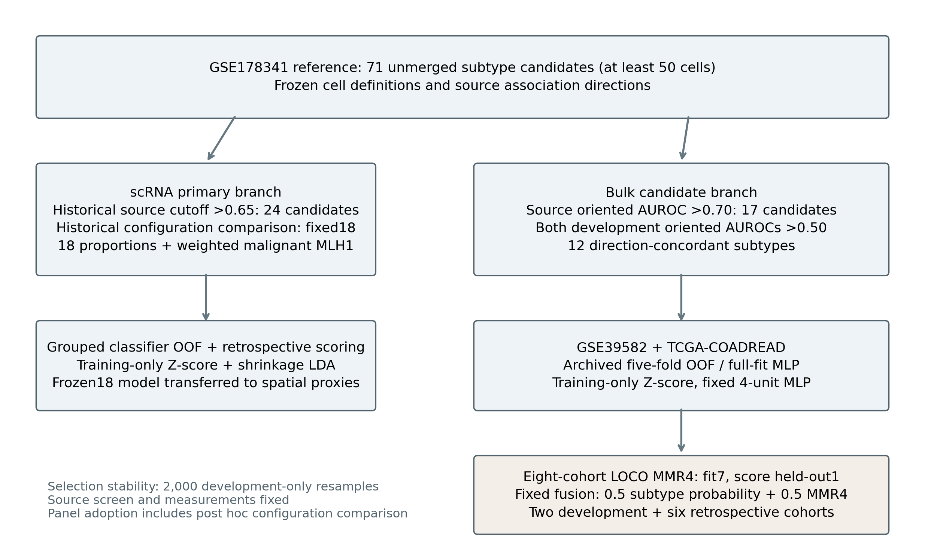
补充图S2. bulk12亚型筛选的抽样敏感性。固定17个候选及GSE178341方向，在两个开发队列内按队列和结局分层开展2,000次bootstrap，每次重新应用两队列定向AUROC均>0.50的方向一致性规则。（A）全部17个候选的入选频率；（B）每次入选亚型数；（C）与完整开发集12亚型集合的Jaccard重合度；（D）入选12个亚型的数量频率及完整12亚型集合复现率。入选数量中位数为12，第2.5至97.5百分位为11–13，Jaccard中位数为1.000。入选12个亚型的数量频率为77.90%（1,558/2,000），完整12亚型集合的复现率为77.20%（1,544/2,000）。两项指标分别描述面板规模与具体组成的抽样稳定性，结果以固定候选方向及反卷积丰度为条件。
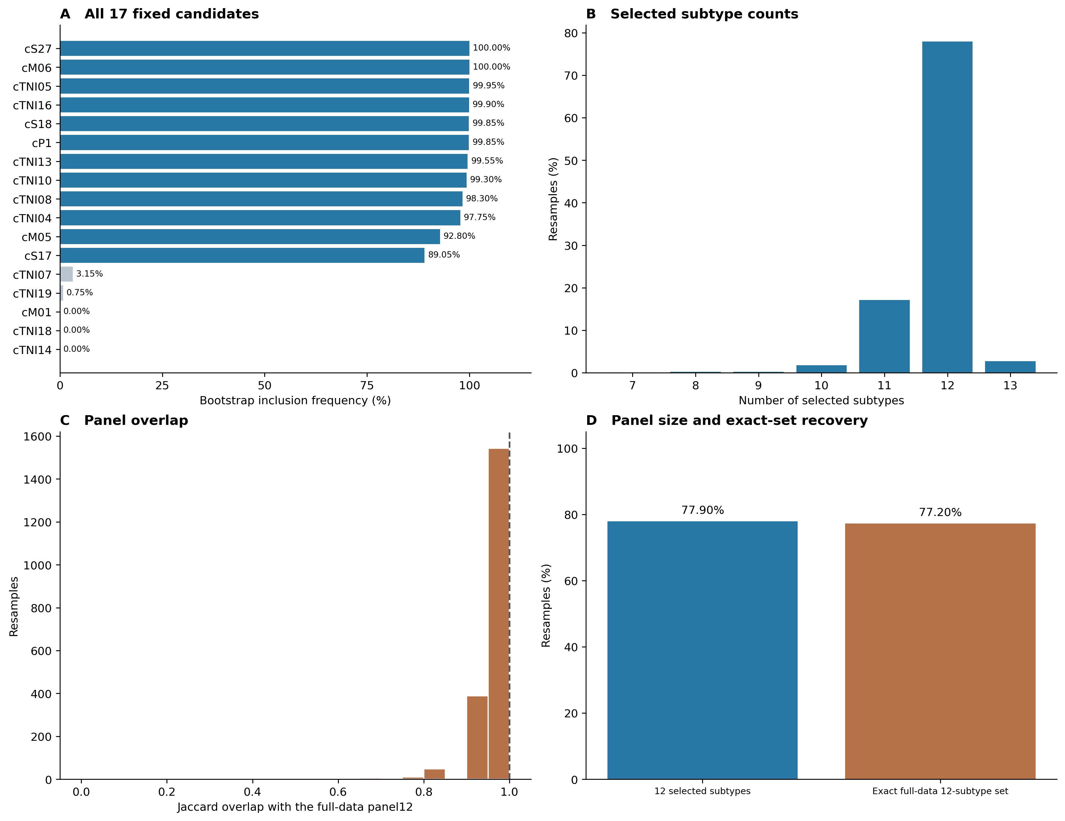
补充图S3. 单细胞亚型筛选与CNV阈值的条件性敏感性分析。（A）以0.60、0.65、0.70和0.75为筛选界值，纳入全部达标亚型，分别为39、24、17和9个，并联合q95加权MLH1。圆点表示各阈值下的全部达标亚型模型，星号单列原18亚型模型作为固定面板参照。（B）固定18亚型，分别使用q90、q95和q99定义的加权MLH1重新拟合分类器。各方案使用同一患者五折，标准化和收缩LDA仅在训练折拟合；回顾性队列使用完整开发集模型。虚线标示0.65筛选界值和q95候选定义。GSE178341、GSE132465和GSE200997分别有64、23和15例，GSE200997仅2例阳性。冻结q95分类器的输入扰动结果见补充表S3。
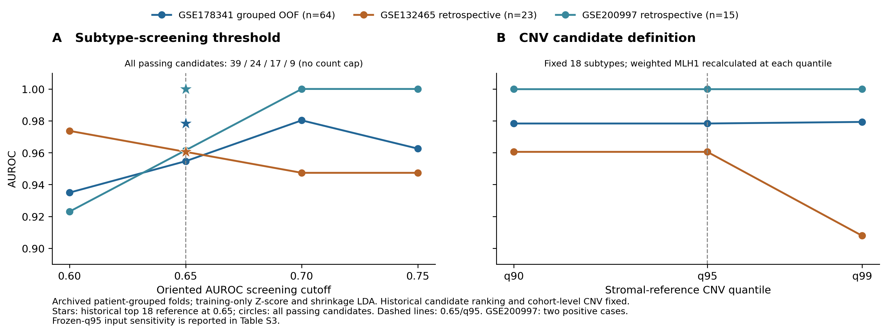

参考文献
1. Luchini C, Bibeau F, Ligtenberg MJL, Singh N, Nottegar A, Bosse T, et al. ESMO recommendations on microsatellite instability testing for immunotherapy in cancer, and its relationship with PD-1/PD-L1 expression and tumour mutational burden: a systematic review-based approach. Ann Oncol. 2019;30(8):1232-1243. doi:10.1093/annonc/mdz116. PMID:31056702.
2. Niu B, Ye K, Zhang Q, Lu C, Xie M, McLellan MD, et al. MSIsensor: microsatellite instability detection using paired tumor-normal sequence data. Bioinformatics. 2014;30(7):1015-6. doi:10.1093/bioinformatics/btt755. PMID:24371154.
3. Jia P, Yang X, Guo L, Liu B, Lin J, Liang H, et al. MSIsensor-pro: Fast, Accurate, and Matched-normal-sample-free Detection of Microsatellite Instability. Genomics Proteomics Bioinformatics. 2020;18(1):65-71. doi:10.1016/j.gpb.2020.02.001. PMID:32171661.
4. Kautto EA, Bonneville R, Miya J, Yu L, Krook MA, Reeser JW, et al. Performance evaluation for rapid detection of pan-cancer microsatellite instability with MANTIS. Oncotarget. 2017;8(5):7452-7463. doi:10.18632/oncotarget.13918. PMID:27980218.
5. Salipante SJ, Scroggins SM, Hampel HL, Turner EH, Pritchard CC. Microsatellite instability detection by next generation sequencing. Clin Chem. 2014;60(9):1192-9. doi:10.1373/clinchem.2014.223677. PMID:24987110.
6. Niu Lab. MSIsensor2 [Internet]. GitHub; [cited 2026 Oct 12]. Available from: https://github.com/niu-lab/msisensor2.
7. Jia P, Yang X, Yang X, Wang T, Xu Y, Ye K. MSIsensor-RNA: Microsatellite Instability Detection for Bulk and Single-cell Gene Expression Data. Genomics Proteomics Bioinformatics. 2024;22(3):qzae004. doi:10.1093/gpbjnl/qzae004. PMID:39341794.
8. Li L, Feng Q, Wang X. PreMSIm: An R package for predicting microsatellite instability from the expression profiling of a gene panel in cancer. Comput Struct Biotechnol J. 2020;18:668-675. doi:10.1016/j.csbj.2020.03.007. PMID:32257050.
9. Seo MK, Kang H, Kim S. Tumor microenvironment-aware, single-transcriptome prediction of microsatellite instability in colorectal cancer using meta-analysis. Sci Rep. 2022;12(1):6283. doi:10.1038/s41598-022-10182-3. PMID:35428835.
10. Pačínková A, Popovici V. Cross-platform Data Analysis Reveals a Generic Gene Expression Signature for Microsatellite Instability in Colorectal Cancer. Biomed Res Int. 2019;2019:6763596. doi:10.1155/2019/6763596. PMID:31008109.
11. Danaher P, Warren S, Ong S, Elliott N, Cesano A, Ferree S. A gene expression assay for simultaneous measurement of microsatellite instability and anti-tumor immune activity. J Immunother Cancer. 2019;7(1):15. doi:10.1186/s40425-018-0472-1. PMID:30665466.
12. Sorokin M, Rabushko E, Efimov V, Poddubskaya E, Sekacheva M, Simonov A, et al. Experimental and Meta-Analytic Validation of RNA Sequencing Signatures for Predicting Status of Microsatellite Instability. Front Mol Biosci. 2021;8:737821. doi:10.3389/fmolb.2021.737821. PMID:34888350.
13. Choi JW, Lee JO, Lee S. Detecting microsatellite instability by length comparison of microsatellites in the 3' untranslated region with RNA-seq. Brief Bioinform. 2024;25(5):bbae423. doi:10.1093/bib/bbae423. PMID:39210504.
14. Tubacher E, How-Kit A, Sahbatou M, Duval A, Renault V, Deleuze JF. MSI expresso: a software for determining MSI status and detecting MSI-related transcription events from RNA sequencing data. Front Genet. 2025;16:1523278. doi:10.3389/fgene.2025.1523278. PMID:40342963.
15. Chen J, Xu H, Tao W, Chen Z, Zhao Y, Han JJ. Transformer for one stop interpretable cell type annotation. Nat Commun. 2023;14(1):223. doi:10.1038/s41467-023-35923-4. PMID:36641532.
16. Kleshchevnikov V, Shmatko A, Dann E, Aivazidis A, King HW, Li T, et al. Cell2location maps fine-grained cell types in spatial transcriptomics. Nat Biotechnol. 2022;40(5):661-671. doi:10.1038/s41587-021-01139-4. PMID:35027729.
17. Lee HO, Hong Y, Etlioglu HE, Cho YB, Pomella V, Van den Bosch B, et al. Lineage-dependent gene expression programs influence the immune landscape of colorectal cancer. Nat Genet. 2020;52(6):594-603. doi:10.1038/s41588-020-0636-z. PMID:32451460.
18. Pelka K, Hofree M, Chen JH, Sarkizova S, Pirl JD, Jorgji V, et al. Spatially organized multicellular immune hubs in human colorectal cancer. Cell. 2021;184(18):4734-4752.e20. doi:10.1016/j.cell.2021.08.003. PMID:34450029.
19. Ståhl PL, Salmén F, Vickovic S, Lundmark A, Navarro JF, Magnusson J, et al. Visualization and analysis of gene expression in tissue sections by spatial transcriptomics. Science. 2016;353(6294):78-82. doi:10.1126/science.aaf2403. PMID:27365449.
20. Larsson L, Frisén J, Lundeberg J. Spatially resolved transcriptomics adds a new dimension to genomics. Nat Methods. 2021;18(1):15-18. doi:10.1038/s41592-020-01038-7. PMID:33408402.
21. Clough E, Barrett T. The Gene Expression Omnibus Database. Methods Mol Biol. 2016;1418:93-110. doi:10.1007/978-1-4939-3578-9_5. PMID:27008011.
22. Heath AP, Ferretti V, Agrawal S, An M, Angelakos JC, Arya R, et al. The NCI Genomic Data Commons. Nat Genet. 2021;53(3):257-262. doi:10.1038/s41588-021-00791-5. PMID:33619384.
23. Cancer Genome Atlas Network. Comprehensive molecular characterization of human colon and rectal cancer. Nature. 2012;487(7407):330-7. doi:10.1038/nature11252. PMID:22810696.
24. Marisa L, de Reyniès A, Duval A, Selves J, Gaub MP, Vescovo L, et al. Gene expression classification of colon cancer into molecular subtypes: characterization, validation, and prognostic value. PLoS Med. 2013;10(5):e1001453. doi:10.1371/journal.pmed.1001453. PMID:23700391.
25. Guinney J, Dienstmann R, Wang X, de Reyniès A, Schlicker A, Soneson C, et al. The consensus molecular subtypes of colorectal cancer. Nat Med. 2015;21(11):1350-6. doi:10.1038/nm.3967. PMID:26457759.
26. Ledoit O, Wolf M. A well-conditioned estimator for large-dimensional covariance matrices. J Multivar Anal. 2004;88(2):365-411. doi:10.1016/S0047-259X(03)00096-4.
27. Pedregosa F, Varoquaux G, Gramfort A, et al. Scikit-learn: Machine Learning in Python. J Mach Learn Res. 2011;12:2825-2830.
28. Hanley JA, McNeil BJ. The meaning and use of the area under a receiver operating characteristic (ROC) curve. Radiology. 1982;143(1):29-36. doi:10.1148/radiology.143.1.7063747. PMID:7063747.
29. Efron B, Tibshirani RJ. An introduction to the bootstrap. New York: Chapman & Hall; 1993.
30. Varma S, Simon R. Bias in error estimation when using cross-validation for model selection. BMC Bioinformatics. 2006;7:91. doi:10.1186/1471-2105-7-91. PMID:16504092.
31. Sturm G. infercnvpy: infer copy number variation from single-cell transcriptomics [Internet]. [cited 2026 Oct 12]. Available from: https://infercnvpy.readthedocs.io/en/latest/.
32. Hermush E, Sharan R. Deep cell-type deconvolution from bulk gene expression data using DECODE. Digital Medicine and Healthcare Technology. 2024;3(1):1-11. doi:10.5772/dmht.26.
33. Poynter JN, Siegmund KD, Weisenberger DJ, Long TI, Thibodeau SN, Lindor N, et al. Molecular characterization of MSI-H colorectal cancer by MLH1 promoter methylation, immunohistochemistry, and mismatch repair germline mutation screening. Cancer Epidemiol Biomarkers Prev. 2008;17(11):3208-15. doi:10.1158/1055-9965.EPI-08-0512. PMID:18990764.
34. Cavestro GM, Mannucci A, Balaguer F, Hampel H, Kupfer SS, Repici A, et al. Delphi Initiative for Early-Onset Colorectal Cancer (DIRECt) International Management Guidelines. Clin Gastroenterol Hepatol. 2023;21(3):581-603.e33. doi:10.1016/j.cgh.2022.12.006. PMID:36549470.
35. Büttner M, Ostner J, Müller CL, Theis FJ, Schubert B. scCODA is a Bayesian model for compositional single-cell data analysis. Nat Commun. 2021;12(1):6876. doi:10.1038/s41467-021-27150-6. PMID:34824236.
36. Khaliq AM, Erdogan C, Kurt Z, Turgut SS, Grunvald MW, Rand T, et al. Refining colorectal cancer classification and clinical stratification through a single-cell atlas. Genome Biol. 2022;23(1):113. doi:10.1186/s13059-022-02677-z. PMID:35538548.

